Vigor de plântulas de milho hibrido em função de diferentes tamanhos e formatos de suas sementes.

UBERLÂNDIA-MG
DEZEMBRO 2015

RESUMO

Do gênero Zea a cultura do milho, possui grande importância no cenário mundial devido os seus grãos serem utilizado tanto para alimentação animal quanto humana, alem de seus subprodutos serem responsáveis por ramificar diversos segmentos. Para um bom desempenho inicial da cultura com reflexos em produtividade é de suma importância levar em consideração a fisiologia de sua semente a qual carrega toda informação genética. A presente pesquisa objetivou-se em avaliar a relação entre o potencial fisiológico de sementes de diferentes tamanhos e formatos disponíveis no mercado. Assim foi, conduzido em ambiente controlado o ensaio contando com as variações de peneira encontradas na espiga de milho hibrida AG87802. Foram plantadas 6 tratamentos em triplicata contando com 12 sementes cada em areia lavada, e avaliadas quanto o teor de matéria seca encontrado em cada repetição. Foi possível observar que houve variação nas massas de matéria seca obtida dos indivíduos em função de seus tratamentos, podendo concluir que houve maior desempenho em sementes de maior tamanho, e as de formato redondo se sobressaindo em relação as de formato chato ou achatado.

Palavras-chave: Zea mays, Classificação, Peneira, Vigor.

Abstract

Gender Zea maize crop, has great importance on the world stage because its grains are used for both animal and human consumption, in addition to its by-products account for branch several segments. For a good initial performance culture reflected in productivity is of paramount importance to take into account the physiology of your seed which carries all genetic information. This research aimed to evaluate in the relationship between the physiological potential of seeds of different sizes and shapes available. So it was conducted in a controlled environment testing relying on the sieve variations found on the cob hybrid AG87802. 6 treatments were planted in triplicate counting with 12 seeds each in washed sand, and evaluated the dry matter content found on each repetition. It was observed that there was variation in the mass of dry matter obtained from individuals due to their treatments and can conclude that there was a higher performance in larger seeds, and the round shape jutting towards the boring or flattened shape.

Keyword: Zea mays, Classification, sifters, Vigor.

LISTA DE ABREVIATURAS

V1 – Estagio Vegetativo 1
ISTA- International seed testing association
UBS- Unidade Beneficiadora de sementes

- Introdução

O milho (Zea mays L.) é caracterizado como uma espécie anual, estiva e ereta, com baixo afilamento, sendo uma planta de caráter monoico, classificada no grupo das plantas C4, com alta capacidade adaptativa a distintas condições ambientais, utilizada em insumo para a produção de vários produtos, apresentando características agronômicas importantes, como a elevada produção de grãos e seu uso como alternativa de rotação e sucessão de culturas (JARDINE; LACA-BUENDÍA, 2013).
Alves e Juliatti (2010) relatam que a produtividade desta cultura tem aumentado no Brasil, o que pode estar atribuído a diversos fatores como o uso correto de insumos, sementes com alta tecnologia, manejo cultural correto e o favorecimento do clima.
A semente é o principal insumo agrícola, uma vez que transporta para o campo todo o potencial genético da espécie, e, para que este se expresse, é necessário, dentre outros fatores, que a semente possua elevado potencial fisiológico e ausência de patógenos(RAMOS DAYANA et al., 2014)
Para uniformizar e facilitar a semeadura, as sementes de milho são classificadas quanto ao tamanho (espessura, comprimento e largura). A qualidade das sementes, principalmente das arredondadas e as de menor tamanho, tem sido questionada pelos agricultores e produtores de sementes (VILELA RAMIRO et al., 2001).
Os agricultores, de um modo geral, tem optado pela aquisição de sementes de maior tamanho, com a ideia de que tais sementes dão origem a plantas mais vigorosas e a maiores produções. Todavia, os resultados de trabalhos de pesquisa realizados até o momento, não apoiam totalmente essas observações; além disso, não há, efetivamente, uma conceituação especificando o que realmente seria semente "grande" ou "pequena" (CICERO SILVIO et al.,2010).
O potencial fisiológico de sementes ainda encontra-se como o principal foco de atenção dos tecnologistas de sementes, sendo representado pela germinação e pelo vigor das sementes, determinando a capacidade da semente em estabelecer uma plântula normal (VAZ MONDO et al.,2012).
O vigor das sementes é representado pelo conjunto de características que confere às sementes potencial para germinar, emergir de forma rápida e uniforme sob ampla diversidade de condições ambientais (ALTOMANI MARCOS et al., 2010)
Visando complementar as informações obtidas no teste de germinação, os testes de vigor vêm sendo cada vez mais utilizados. As empresas produtoras têm incluído esses testes em programas internos de controle para garantir a qualidade das sementes destinadas à comercialização (OLIVEIRA RENATA et al.,2012).
A avaliação do potencial fisiológico das sementes é fundamental como base para os processos de produção, distribuição e comercialização dos lotes de sementes. Assim, as empresas produtoras e laboratórios de análise de sementes, devem utilizar testes que ofereçam resultados reproduzíveis, confiáveis e que indiquem, com segurança, a qualidade de um lote de sementes, principalmente no que se refere ao vigor. Nesse sentido, o teste de frio é amplamente utilizado para as sementes de milho (CASEIRO ROSELI et al ., 2002).
O teste de germinação das sementes é o mais utilizado para se avaliar a qualidade fisiológica das sementes, entretanto, este nem sempre apresenta boas correlações com a emergência de plântulas no campo(SHUAB SANDRA et al.,2002).
Características como relação com a emergência das plântulas em campo, rapidez, objetividade, simplicidade de execução e viabilidade econômica, são também de fundamental importância para que um teste de vigor possa ser utilizado rotineiramente em um programa de controle de qualidade (CASEIRO ROSELI ET al., 2000)
Os que se baseiam no desempenho de plântulas são também classificados como testes fisiológicos (Mcdonald Jr., 1975). Visto que procuram determinar atividade fisiológica específica, cuja manifestação depende do vigor. (VANZOLINI SILVELENA et al.,2002).

  - Cultura do milho.

Provavelmente originado no México, o milho é um dos cereais que se desenvolveu e se adaptou a condições bastante diversas em termos de temperatura, umidade, duração da estação livre de geadas entre outras condições ambientais. Por este motivo ele é cultivado desde o Norte do Canadá até o Sul da Argentina (FONSECA; HOMERO; 2005)
O milho (Zea mays L.) é o cereal mais cultivado no mundo, com produção superior a 840 milhões de toneladas, na safra 2009/2010, e produtividade média de 5.194 kg ha-¹, sendo o Brasil o terceiro produtor mundial, logo após dos EUA e da China (FAO 2012).
A importância do milho no Brasil é ampla, primeiro porque sua produção ocorre tanto em pequenas propriedades, cuja finalidade é a subsistência ou mercado in natura como milho para espiga, quanto em grandes extensões de terras para abastecer o mercado de grãos; segundo, porque sua importância nutricional torna-o amplamente utilizado, não apenas na alimentação humana, mas principalmente em ração animal e subprodutos da industria. (RODRIGUES ANDRESSA; SOUZA JOAQUIM 2011)

1.2 Vigor.
A qualidade fisiológica das sementes, é representada pela viabilidade e vigor, podendo influenciar diretamente muitos aspectos do desempenho, como, por exemplo, a taxa de emergência e a emergência total, sendo também o tamanho da semente outro componente da qualidade que vem sendo avaliado para muitas espécies. (PIZZOLANTE GILDA ET al., 2010)
De acordo com o “International Seed Testing Association” (ISTA, 1977), "O vigor da semente é a soma de todas as propriedades da semente as quais estão associadas com vários aspectos do comportamento da semente ou do lote de semente durante a germinação e a emergência da plântula".
Segundo Prerry (1978) citado em (Cicero Silvio et al.,2010), vigor é uma propriedade fisiológica determinada pelo genótipo modificada pelo meio ambiente, que governa a capacidade da semente de produzir rapidamente um plântula no solo e, em adição a isto tolerar significativas variações das condições do ambiente; a influencia do vigor pode persistir durante toda a vida da planta e afetar a produção.
O vigor das sementes pode influenciar a emergência, o desempenho e produtividade das plantas, dependendo de cada espécie e de fatores ambientais (MATTIONI FABIO et al., 2012).
O vigor é um dos principais atributos da qualidade fisiológica das sementes, pois envolve aspectos de desempenho que incluem taxa e uniformidade de germinação, emergência, crescimento de plântulas no campo e habilidade das sementes emergirem sob condições ambientais desfavoráveis, podendo afetar o crescimento e rendimento das culturas (PERRY .,1978).
O vigor pode ser caracterizado pela associação de várias características, associadas a vários aspectos do comportamento da semente durante a germinação e desenvolvimento das plântulas (PANOZZO et al., 2009).
De modo geral, segundo Marcos-Filho (2002) as manifestações do baixo potencial fisiológico de lotes de sementes podem ser atribuídas à menor velocidade de germinação, maior sensibilidade das sementes e plântulas a estresses durante esse processo e plantas com crescimento vagaroso, reduzido, desuniforme e com menor desenvolvimento radicular.

2.3 Vigor em Plântulas de milho.
A formação dos grãos de milho se dá de maneira que os óvulos da base da espiga são fertilizados antes que os do topo, disto resultando que as sementes da base são maiores do que aquelas desenvolvidas no topo da espiga (SHIEH; MCDONALD, 1982).
Batistella et al.(2002) verificaram que, na região da base da espiga de milho, formam-se sementes mais pesadas, seguidas pelas da porção central e da apical, resultando em sementes de diferentes pesos (Figura 1.).

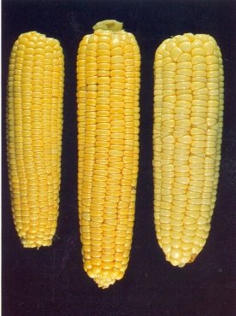
Figura 1- Espiga de milho
http://www.cnph.embrapa.br/cultivares/milhodoce.htm 2015

Para o teste de comprimento de plântula, o Manual de Vigor da ISTA (Hampton; Tekrony, 1995), leva em consideração o número de sementes colocadas para germinar (pelo qual é dividido). As sementes de maior tamanho ou aquelas que apresentam maior densidade são aquelas que possuem, normalmente, embriões bem formados e com maiores quantidades de reservas, sendo potencialmente as mais vigorosas (CARVALHO; NAKAGAWA., 2000).
A maior quantidade de reserva aumenta a probabilidade de sucesso no estabelecimento da plântula (PIZZOLANTE GILDA et al., 2010).
No entanto, estudos relacionados com sementes de milho e soja demonstraram que o peso e o tamanho das sementes não influenciaram os resultados de testes conduzidos em laboratório e desempenho das plantas no campo (Martins et al., 1997).
O tamanho das sementes em algumas espécies é indicativo de sua qualidade fisiológica, sendo que sementes pequenas geralmente tendem a apresentar menores valores de germinação e vigor, em comparação as de tamanhos médio e grande (BIRUEL et al., 2010). De acordo com Carvalho e Nakagawa (2000), isso ocorre pelo fato das sementes de maior tamanho geralmente serem mais bem nutridas durante a sua formação, possuindo embriões bem formados e com maior quantidade de substâncias de reserva, sendo, consequentemente, as mais vigorosas. As sementes menores tendem a germinar mais rapidamente, enquanto as maiores acabam por originar plântulas de maior tamanho e massa (VANZOLINI; NAKAGAWA 2007).
Já a espessura da semente está relacionada com a pressão exercida por uma cariopse contra as outras durante o enchimento dos grãos, levando à formação de sementes achatadas no terço médio da espiga e de sementes arredondadas na base e no ápice, locais onde a pressão entre cariopses é menor (SHIEH; MCDONALD, 1982). Dessa forma, em uma mesma espiga de milho, ocorrem sementes de diferentes tamanhos e formas. O tamanho de uma semente é dependente de suas dimensões, ou seja, comprimento, largura e espessura.
Embora o vigor de sementes tenha sido relacionado com o tamanho de semente em alguns estudos, a influência do tamanho e o formato da semente no melhor estabelecimento da planta, com reflexos no desempenho, não é um assunto completamente esclarecido.

- Objetivo
O objetivo do presente trabalho tem como avaliar as diferenças na fisiologia das sementes, em função de seu tamanho e formato, e a influencia no desenvolvimento inicial da planta.

- MATERIAIS E MÉTODOS

3.1 Ambiente de condução
O presente experimento foi implantado e conduzido nas mediações da Fundação Presidente Antonio Carlos localizado no município de Uberlândia – MG, a uma altitude 913m e coordenadas 18°53′23.872″S e 48° 14′ 57.274″ W, durantes os dias 03/11/2015 a 12/11/2015.

3.2 Instalação do experimento
O teste foi realizado em vasos de 0,2m² contando com 18 parcelas medindo cerca de 150cm² em ambiente controlado, recebendo umidade todos os dias na proporção de 200ml para cada vaso, sendo depositados 100ml no período da manhã e a outra metade no período da tarde. Foi observado a temperatura media do ambiente durante a condução do experimento de 33ºC. Os vasos contaram com uma espessura de 25cm de areia lavada sem receber qualquer tipo de adubação, um vez que a fertilidade não influi no desenvolvimento da plântula.

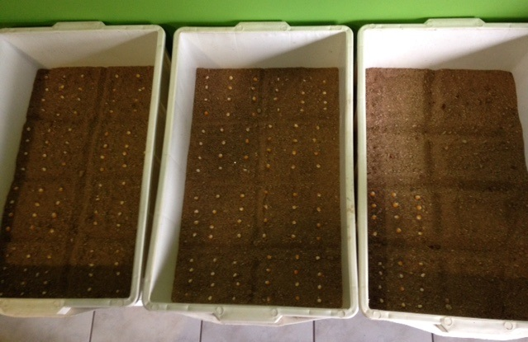
Figura 2- Vasos de condução do experimento, período de instalação.
Fonte :Fonseca Paulo
3.3 Obtenção de material
Os tratamento contaram com os diferente tamanhos e formatos de sementes de milho hibrido comercial AG8780.
Foram obtidos a partir de espigas de lavoura de produção de sementes, as espigas foram submetidas a secagem em vento forçado em secador industrial ate atingir a umidade de 13%. Logo foram submetidas pelas mesmas condições de secagem armazenamento e transporte.

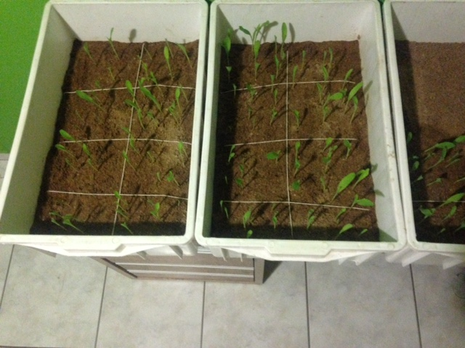
Figura 3- Vasos de condução do experimento, período de condução.
Fonte :Fonseca Paulo

3.4 Classificação do material
Posteriormente foram debulhados e passados por uma serie de peneiras as quais simulam exatamente as encontradas em UBS, e classificados de acordo com as classificações encontradas comercialmente. C1, C2, C3, R1,R2, E R3 sendo “C” para sementes chatas e “R” para redondas .

3.5 Definição dos tratamentos
De acordo com as sementes retidas em cada peneira se denomina os seguintes tratamentos C1, C2, C3, R1,R2, e R3 sendo “C” para sementes chatas e “R” para redondas . Cada tratamentos foi disposto em pequenos blocos com cerca de 25cm² com 12 sementes cada contando com 3 repetições.

3.6 Coleta do material e analise de matéria seca
No presente trabalho foram coletados todos os indivíduos dos tratamentos no momento em que 50% dos mesmos apresentavam estagio V1, fato ocorrido no 8º dias após a semeadura, onde foram lavados em água corrente para retirada de toda areia presente, com o auxilio de uma espátula metálica, se atentando para não haver perda de qualquer parte da plântula. Como pode ser visto na figura 4.

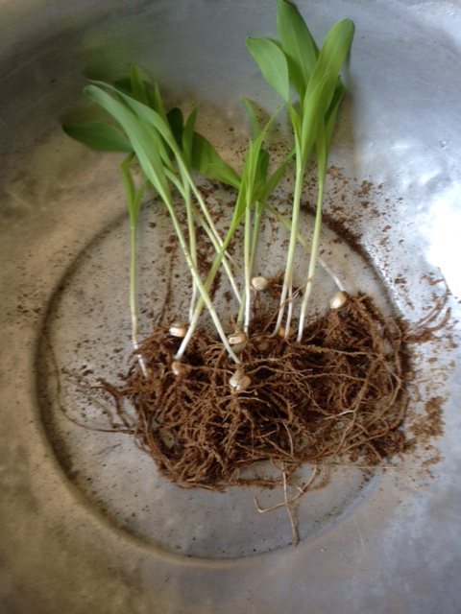
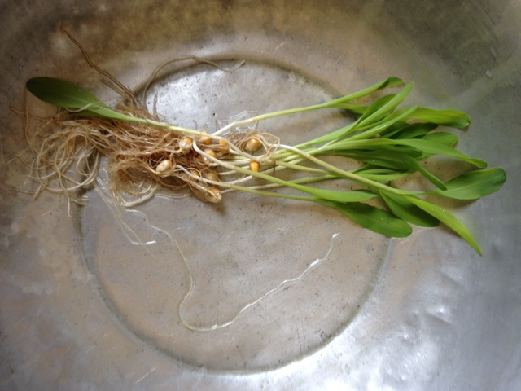
Figura 4- Lavagem do material
Fonte :Fonseca Paulo

O material lavado foi acondicionado durante 30 minutos em sacos de papel e encaminhados para estufa.
Figura 5- Armazenamento de material colhido
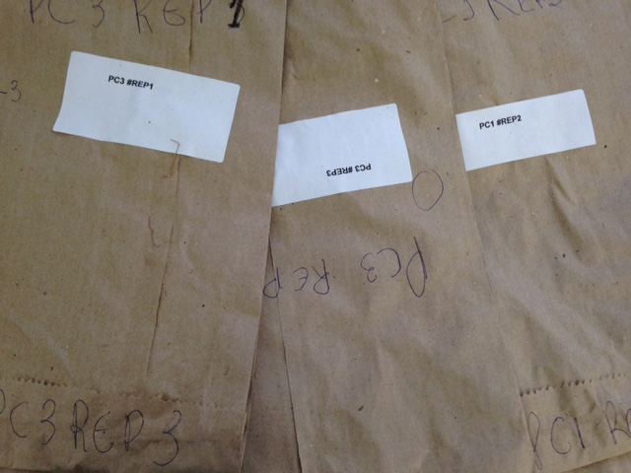

Fonte :Fonseca Paulo

Posteriormente foram submetidos a analise de matéria seca, onde ficaram expostos a um temperatura de 105ºC durante 24hr (NAKAGAWA 1999).

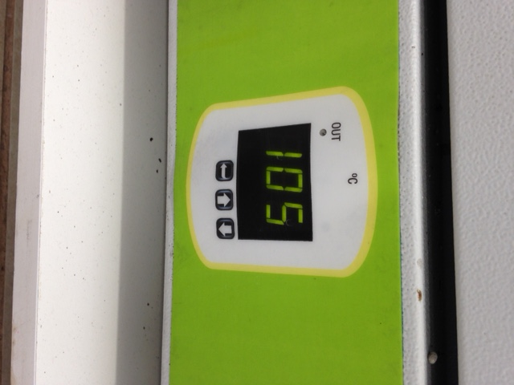
Figura 6- Estufa a 105ºC.

Fonte :Fonseca Paulo
Em seguida foram coletados e pesados em balança analítica com precisão de 0,0001g, onde se pode obter o valor da massa de cada parcela. Foi utilizado um vidro de relógio como suporte do material, e sua massa em tara.

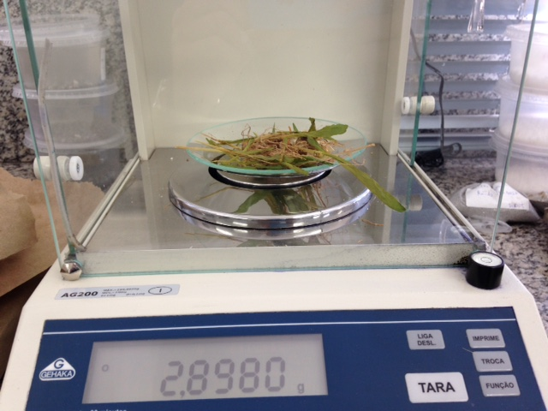
Figura 7- Quantificando a massa dos tratamentos em balança analítica.
Fonte :Fonseca Paulo

3.7 Delineamento do experimento
O delineamento experimental utilizado foi inteiramente casualizado, com seis tratamentos e três repetições, sendo a testemunha o tratamento C1 mantendo assim um padrão para análise, partindo da peneira que possui sementes com menores massa. As parcelas foram compostas por dozes sementes dispostas em 150cm².

3.8 Análise estatística
Os dados de massa seca das plântulas foram analisados através do programa estatístico Assistat, onde foram submetidos ao teste de Tunkey (a relevância de 0,05%) o qual possibilitou a interpretação de variações entre os tratamentos e sua significância.

- Resultado e Discussão

Figura 8: Dados coletados 12/11/2015 (Massa em g presente em de cada parcela).
 | Repetição1 | Repetição 2 | Repetição3 | Media
Tratamento 1 R1 | 4,1512g | 2,5327g | 3,7312g | 3,4717g
Tratamento 2 R2 | 3,1384g | 3,1312g | 3,2082g | 3,1592266667g
Tratamento 3 R3 | 2,9558g | 1,9347g | 2,5319g | 2,47133333g
Tratamento 4 C1 | 2,869g | 3,3667g | 3,1662g | 3,1339666667g
Tratamento 5 C2 | 2,4238g | 2,5522g | 2,4752g | 2,483733333g
Tratamento 6 C3 | 1,2952g | 1,7733g | 2,898g | 1,988833333g
Fonte :Fonseca Paulo

Durante alguns anos pesquisadores tentam entender a relação de vigor de semente e suas influencias na performances de um individuo a campo.
De acordo com a análise dos dados, o presentes trabalho apresentou variações acentuadas em relação a dois aspectos encontrado nas sementes dispostas como tratamentos, o tamanho e o formato.
Maiores massas de matéria seca de suas plântulas, foram observados de modo geral, em tratamentos que contavam com sementes de maiores tamanhos. E o formato redondo se sobressaindo sobre o chato em proporcionalidade de suas dimensões. Podendo ser observados claramente no gráfico da figura 7.

Figura 9- ANOVA para as características de teor de matéria seca em função do desempenho inicial da planta.
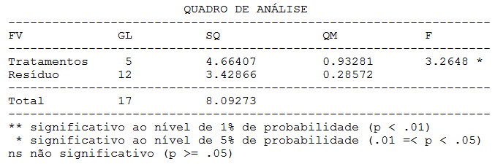

Fonte :Fonseca Paulo

O quadro da ANOVA compreende variação significativa entre os tratamentos em 0,93281. E igualdade estatística para aqueles que não expressão valores maiores entre si de 0,28572.

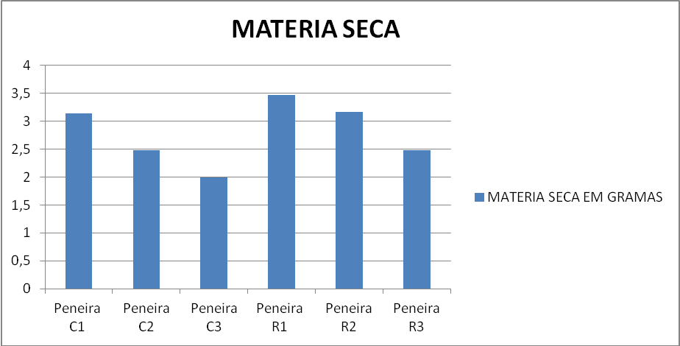
Figura 9 - Gráfico da variação de massa da matéria em função do desempenhos inicial da planta.
Fonte :Fonseca Paulo

- Considerações finais

Com os presentes resultados obtidos observa-se que, sementes redondas apresentaram melhores desempenhos em relação a chatas quando comparadas individualmente entre si em seus respectivos tamanhos, sendo R1 relativamente melhor a C1 e sucessivamente.
Houve variações entre os tratamentos, porém apenas o tratamento 6, aquele constituído por sementes C3, apresentou variação significativa estatisticamente em relação a todos os outros tratamentos, fato este pode ser explicado por possuírem uma menor reserva nutritiva, assim proporcionam menores conversões para o desenvolvimento inicial de um individuo, como dito em referencia a (PIZZOLANTE GILDA et al., 2010). Já (CARVALHO; NAKAGAWA., 2000) atribui este fato não apenas a reserva presente em maiores concentrações, mas também a formação do embrião.

Conclusão

Foi alcançado o objetivo do trabalho em, relatar possíveis variações no desempenho de plântulas originadas a partir de, sementes de tamanhos e formatos diferentes.
Concluímos que, as sementes de maior tamanho e, formato sugestivo a uma maior densidade relativa se apresentam superiores em vigor de suas plântulas.

- Referências

Adriana P. de Almeida; Myrna Sabino; Homero Fonseca; Benedito Corrêa Milho recém-colhido no Brasil: interação da microbiota fúngica, fatores abióticos e ocorrência de fumonisinas Rev. Inst. Adolfo Lutz (Impr.) vol.64 no.1 São Paulo 2005.
ALVES, R.C.; JULIATTI, F. C. 2010. Ferrugem polissora do milho. In: DEL PONTE, E.M. (Ed.) Fitopatologia.net - herbário virtual. Departamento de Fitossanidade. Agronomia, UFRGS. Disponível em: < http://www6.ufrgs.br/agronomia/fitossan/fitopatologia/ficha.php?id=129 > Acesso em: 29 out 2015.

Andressa Rodrigues Pavão; Joaquim Bento de Souza Ferreira Filho Impactos econômicos da introdução do milho Bt11 no Brasil: uma abordagem de equilíbrio geral inter-regional Rev. Econ. Sociol. Rural vol.49 no.1 Brasília Jan./Mar. 2011.

BATISTELLA FILHO, F.; VITTI MORO, F.; CARVALHO, N. M. As relações entre as características físicas, morfológicas, fisiológicas e de sementes desenvolvidas em diferentes posições da espiga de dois milho (Zea mays L.) híbridos. Ciência e Tecnologia de Semente, Zurique, v. 30, p. 97-106, 2002
CARVALHO, N.M.; NAKAGAWA, J. Sementes: ciência, tecnologia e produção. 4.ed. Jaboticabal:FUNEP, 2000, 588p. http://www.scielo.br/scielo.php?script=sci_nlinks&ref=000087&pid=S0101-3122200400010000500006&lng=en > Acesso em: 13 set 2015.

Dayana Portes Ramos; Rafael Marani Barbosa; Bruno Guilherme Torres Licursi Vieira; Rita de Cássia Panizzi; Roberval Daiton Vieira ., Infecção por Fusarium graminearum e Fusarium verticillioides em sementes de milho Pesquisa Agropecuária Tropical Rev. Pesquisa Agropecuária Tropical., Goiânia, v. 44, n. 1, p. 24-31, jan./mar. 2014

Fábio Mattioni; Maria Cristina de Figueiredo e Albuquerque; Júlio Marcos-Filho; Sebastião Carneiro Guimarães Vigor de sementes e desempenho agronômico de plantas de algodão Rev. bras. sementes vol.34 no.1 Londrina 2012.

FOOD AND AGRICULTURE ORGANIZATION (FAO). Production: crops. 2012. www.faostat.fao.org Disponível em: . Acesso em: 13 out. 2015.

Gilda Pizzolante de Pádua; Roberto Kazuhiko Zito; Neylson Eustáquio Arantes; José de Barros França Neto. Influencia do tamanho da semente na qualidade fisiológica e na produtividade da cultura da soja Revista Brasileira de Sementes, vol. 32, nº 3 p. 009-016, 2010.

HAIG, D.; WESTOBY, M. Seed size, pollination casts and angiosperm success. Evolutionary Ecology, v.5, p.231-247, 1991.

HAMPTON, J.G. Vigour testing within laboratories of the international seed testing association: a survey. Seed Science and Technology, Zürich, v.20, p.199-203, 1992 (Supplement, 1).

ISTA - INTERNATIONAL SEED TESTING ASSOCIATION. Handbook of vigour test methods. Zurich, 1995. 117p.

JARDINE, D. F.; LACA-BUENDÍA, J. P. 2013. Eficiência de fungicidas no controle de doenças foliares na cultura do milho. FAZU em Revista, Uberaba, n. 6, p. 11-52. Disponível em:<http://www.fazupublicaoes/2013> . Acesso em: 24 mar. 2015.

Luís Eduardo Panozzo; Luis Osmar Braga Schuch; Silmar Teichert Peske; Fabio Mielezrski; Fabrício Becker Peske COMPORTAMENTO DE PLANTAS DE SOJA ORIGINADAS DE SEMENTES DE DIFERENTES NÍVEIS DE QUALIDADE FISIOLÓGICA Revista da FZVA. Uruguaiana, v.16, n.1, p. 32-41. 2009 34 plântulas.

MARCOS ALTOMANI NEVES DIAS; VITOR HENRIQUE VAZ MONDO; SILVIO MOURE CICERO. Vigor de sementes de milho associado à mato-competição Revista Brasileira de Sementes, vol. 32, nº 2 p. 093-101, 2010.

MARCOS FILHO, J.; CÍCERO, S.M.; SILVA, W.R. Avaliaçãoda qualidade das sementes. Piracicaba: FEALQ, 1987. 230p.

MARTINELLI-SENEME, A.; ZANOTTO, M.D.; NAKAGAWA, J. Efeito da forma e do tamanho da semente na produtividade do milho cultivar Al-34. Revista Brasileira de Sementes, Londrina, v. 23, n. 1, p. 40-47, 2001.

MARTINS, C.A.O; PADILHA, L.; FERREIRA, A.C.B.; MANTOVANI-ALVARENGA, M.; DIAS, D.C.F.S. Influência da classificação por tamanho na germinação e no vigor de sementes de soja (Glycine Max (L.) Merrill). 1997. Informativo ABRATES, v.7, n.1/2, p.52, 1997.

NAKAGAWA, J. Testes de vigor baseados na avaliação das plântulas. In: VIEIRA, R. D., CARVALHO, N. M. (Ed.) Testes de vigor em sementes. Jaboticabal: FUNEP, 1994. p.49-85

PERRY, D.A. Reporto f the vigour test committee 1974-1977. Seed Science and Technology, New Dehli, v.6, p.159-181, 1978.

Renata Oliveira Alvarenga; Julio Marcos-Filho; Francisco Guilhien Gomes Junior Avaliação de vigor de sementes de milho superdoce por meio da análise computadorizada de imagens de plântulas Rev. bras. sementes vol.34 no.3 Londrina 2012

Rosangela Peres Biruel ; Rinaldo Cesar de Paula ; Ivor Bergemann de Aguiar4Germinação de sementes de Caesalpinia leiostachya (benth.) Ducke (pau-ferro) classificadas pelo tamanho e pela forma. Revista Árvore, Viçosa, v. 34, n. 2, p. 197-204, 2010.

Roseli Fátima Caseiro; Júlio Marcos Filho Métodos alternativos do teste de frio para avaliação do vigor de sementes de milho Sci. agric. vol.57 n.3 Piracicaba July/Sept. 2000.

Roseli Fátima Caseiro; Julio Marcos Filho Procedimentos para condução do teste de frio em sementes de milho: pré resfriamento e distribuição do substrato no interior da câmara fria. Rev. bras. sementes vol.24 no.2 Londrina 2002.

Sandra Regina Pelegrinello Schuab; Alessandro de Lucca e Braccini; José de Barros França Neto; Carlos Alberto Scapim; Dana Kátia Meschede. Utilização da taxa de crescimento das plântulas na avaliação do vigor de sementes de soja Rev. bras. sementes vol.24 no.2 Londrina 2002

SHIEH, W. J.; McDONALD, M. B. The influence of seed size, shape and treatment on inbred seed corn quality. Seed Science and Technology, Zurich, v. 10, n. 2, p. 307- 313, 1982.

SILVA, W.R.; MARCOS FILHO, J. Influência do peso e do tamanho das sementes de milho sobre o desempenho no campo. Pesquisa Agropecuária Brasileira, v.17, n.5, p.1743-1750, 1982

VANZOLINI SILVELENA Relações entre o vigor e testes de vigor com o desempenho das sementes e das plântulas de soja (Glycine Max (L.) Merrill) em campo. 2002. 96f. Tese (Doutorado em Produção Vegetal) – Faculdade de Ciências Agrárias e Veterinárias, Universidade Estadual Paulista, Jaboticabal, 2002.

VILELA RAMIRO; SÉRGIO ANDRÉS ZAMORA AUZZA;CLAUDINEI ANDREOLI;DEA ALÉCIA MARTINS NETTO; ANTÔNIO CARLOS DE OLIVEIRA..QUALIDADE FISIOLÓGICA DAS SEMENTES DO MILHO HÍBRIDO SIMPLES HS 200 EM RELAÇÃO AO TAMANHO. Ciênc. agrotec., v.25, n.3, p.576-582, maio/jun., 2001

Vitor Henrique Vaz Mondo*; Silvio Moure Cicero; Durval Dourado-Neto; Túlio Lourenço Pupim; Marcos Altomani Neves Dias ., Departamento de Produção Vegetal, USP/ESALQ, Caixa Postal 09, 13418-900 - Piracicaba, SP, Brasi Revista brasileira de sementes vol.34 no.1 Londrina 2012

